**减数分裂 练习1**

1．下IMG_256列关于同源染色体和四分体的叙述，不正确的是(　　)

A．同源染色体是一条染色体经复制后形成的两条染色体

B．四分体出现在减数第一次分裂的前期

C．同源染色体是在减数分裂过程中能联会的两条染色体

D．每个四分体包含一对同源染色体的4条染色单体

2．人体细胞有丝分裂时，产生的四分体个数是( )

A.46 B.23 C.4 D.0

3.在动物的睾丸细胞中， DNA分子结构稳定性最低的时期是X期；DNA分子复制出的两个DNA分子彼此分离发生在Y期。下列分别针对X、Y的答案正确的是( )

A.分裂间期、有丝分裂后期或减数第二次分裂后期

B.分裂间期、有丝分裂后期或减数第一次分裂后期

C.分裂前期、减数第一次分裂后期或第二次分裂后期

D.分裂间期、减数第一次分裂后期或减数第二次分裂后期

4．假定某动物体细胞染色体数2N＝4，据图指出②③④⑤⑥各细胞所处的分裂期正确的是 ( )

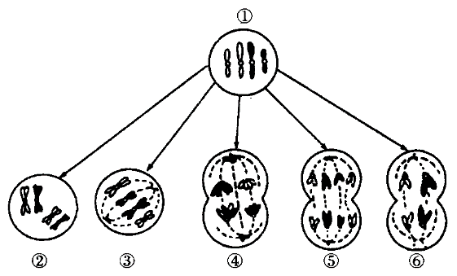

A．②为减数第一次分裂四分体时期，③为减数第二次分裂中期，④为减数第一次分裂后期，⑤为减数第二次分裂后期，⑥为减数第二次分裂末期

B．②③④为减数分裂，分别为第一次分裂的前、中、后期，⑤⑥为有丝分裂后期

C．②④⑥分别为减数第一次分裂四分体时期、减数第一次分裂后期、减数第二次分裂后期，③⑤分别为有丝分裂中期、有丝分裂后期

D．图中不含同源染色体的细胞为③⑤⑥，它们分别处于有丝分裂的中期、后期及末期

5．右图所示为减数分裂过程某一阶段，下列叙述正确的是 (　　)

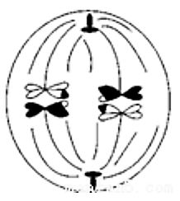

A．同源染色体移向两极 B．非姐妹染色单体交叉互换结束

C．减数第二次分裂的中期 D．姐妹染色单体排列在赤道板上

6．下列是减数分裂过程中的几个步骤，正确的顺序是 (　　)

①形成四分体　②同源染色体分离　③交叉互换　④细胞质分离　⑤联会　⑥染色体复制　⑦染色单体分离　⑧着丝点分裂

A．②①③④⑤⑧⑥⑦④ B．④⑥③②⑧⑤⑦①④

C．⑥⑤①③②④⑧⑦④ D．⑥⑤③⑧④⑦②①③

7．一定是同源染色体的是 (　　)

A．一条来自父方，一条来自母方的染色体 B．形态、大小基本相同的染色体

C．减数分裂过程中能够发生联会的染色体 D．只存在于减数第一次分裂时期的染色体

8.某同学总结了四点有关减数分裂的知识点，其中错误的是( )

A.减数第二次分裂细胞核中的DNA分子和正常体细胞核的DNA分子数目相同

B.减数第二次分裂后期，细胞中染色体的数目等于正常体细胞中的染色体数目

C.由于同源染色体的分离，使减数第二次分裂细胞中染色体的数目和四分体的数目都减少了一半

D.减数第一次分裂细胞中DNA分子数目是四分体数目的4倍

9.下列关于“减数分裂模型的制作研究”活动的描述,错误的是 (　　)

A.用红色橡皮泥和蓝色橡皮泥制作的两种染色体分别表示来自不同亲本

B.两条颜色、长短一样的染色单体中部用一根铁丝扎起来,铁丝代表着丝粒

C.演示减数分裂过程最少需要红色橡皮泥和蓝色橡皮泥制作的染色体各一条

D.在纸上画减数第一次分裂的纺锤体和减数第二次分裂的两个纺锤体要相互垂直

10．如图是部分同学在“建立减数分裂中染色体变化的模型”实验中制作的细胞分裂的模型，其中错误的是 (　　)

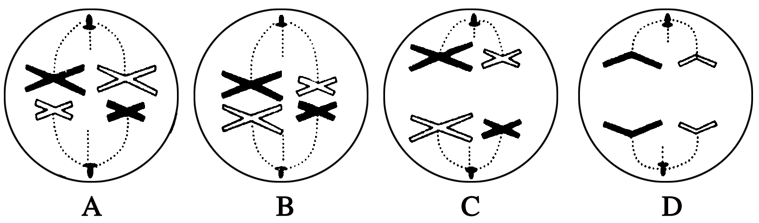

11．下图为某动物体内有关细胞分裂的一组图像，下列相关叙述错误的是(　　)

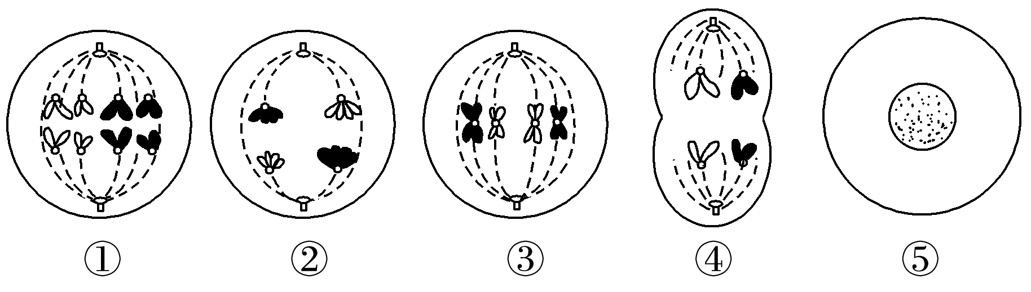

A．图②与图③表示的是同一细胞分裂过程中不同时期的图像

B．图①发生在图③所示过程之后

C．图⑤所表示的时期可以是有丝分裂或减数分裂的间期

D．在动物的睾丸中可能同时出现以上的细胞分裂过程

12．用显微镜观察细胞时，发现一个细胞中有8条形状、大小各不相同的染色体，并排列于赤道板上，此细胞处于 (　　)

A．有丝分裂中期 B．有丝分裂后期

C．减数第一次分裂中期 D．减数第二次分裂中期

13．如图表示某动物(2N)处于细胞分裂某一时期的染色体数(a)、染色单体数(b)、DNA分子数(c)。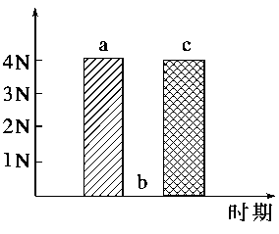该图所示的细胞分裂方式及其时期为 (　　)

A．有丝分裂前期或中期

B．有丝分裂后期

C．减数第一次分裂后期

D．减数第二次分裂后期

14．以下为某植物生殖细胞形成过程中某些时期的示意图，正确的描述是 (　　)

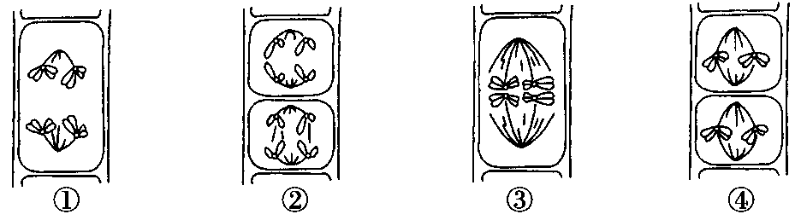

A．①纺锤丝牵引着姐妹染色单体分开

B．②纺锤丝牵引着同源染色体向细胞两极移动

C．③同源染色体排列在赤道板上

D．④减数第一次分裂染色体排列在赤道板上

15．人的一个精原细胞在减数分裂中可形成23个四分体，则在减数第一次分裂中期的细胞中染色体数、染色单体数和DNA分子数分别是 (　　)

A．46、92、92 B．46、0、46 C．23、46、46 D．92、92、92

16.下列各图表示某雄性动物细胞分裂的一组图像，请据图回答：

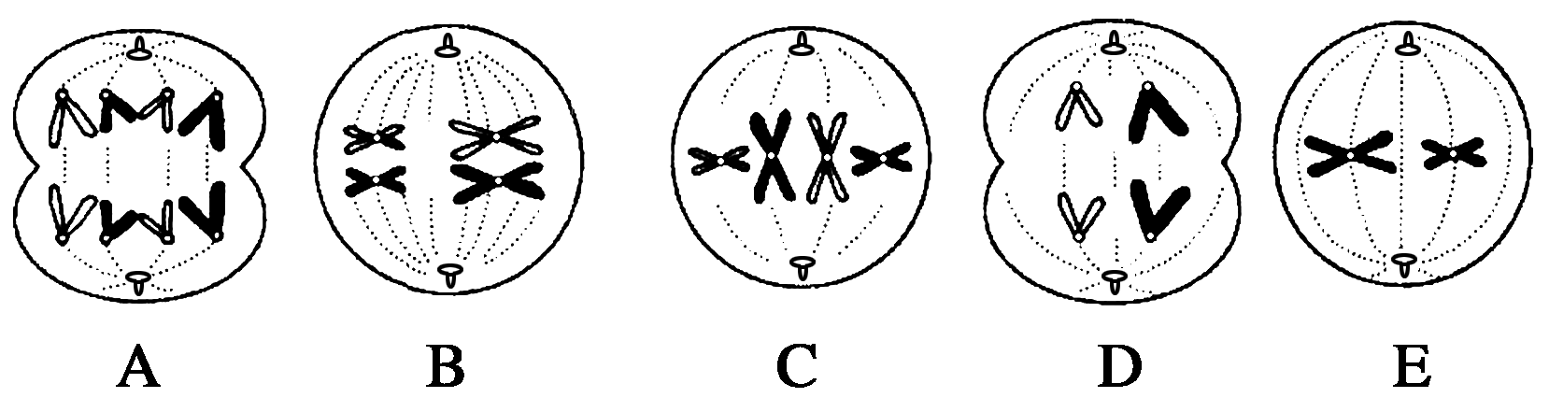

(1)该动物的体细胞中染色体数目是\_\_\_\_\_\_\_\_条。

(2)正在进行减数分裂的细胞是图\_\_\_\_\_\_\_\_，含有染色单体的细胞是图\_\_\_\_\_\_\_\_\_\_，没有同源染色体的细胞是图\_\_\_\_\_\_\_\_。

(3)图C所示的细胞所处的分裂时期为\_\_\_\_\_\_\_\_\_\_\_\_\_\_。

(4)A细胞有\_\_\_\_\_\_条染色体，有\_\_\_\_\_\_\_\_个DNA分子。

(5)此5个细胞发生的先后顺序可能是\_\_\_\_\_\_\_\_\_\_\_\_\_\_\_\_\_\_\_\_\_\_\_\_\_\_\_\_\_\_\_\_\_\_\_\_。

17．右图表示处于细胞分裂过程某阶段的一个动物细胞，据图回答下列问题：

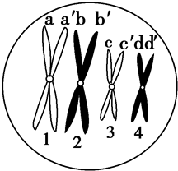

(1)该细胞处于\_\_\_\_\_\_\_\_\_\_时期。

(2)细胞中有染色体\_\_\_\_\_\_\_\_条，分别是\_\_\_\_\_\_\_\_。

(3)细胞中有\_\_\_\_\_\_对同源染色体，它们是\_\_\_\_\_\_\_\_\_\_\_\_\_\_，有\_\_\_\_\_\_\_\_个四分体。

(4)细胞中有\_\_\_\_\_\_条染色单体，它们是\_\_\_\_\_\_\_\_\_\_\_\_\_\_\_\_\_\_\_\_\_\_\_\_\_\_\_\_\_\_\_\_\_\_\_\_。

(5)该细胞最终产生的成熟生殖细胞内有\_\_\_\_\_\_\_\_条染色体，\_\_\_\_\_\_\_\_个DNA分子。